**Exercice #1 - Exercices en ligne avec autocorrection**

**Objectif**

Le site de référence W3Schools possède une formidable bibliothèque d’informations et d’exemples sur les différentes notions exécutées par un navigateur Web (HTML, CSS et JavaScript).

Vous devez répondre aux questions en cliquant sur les liens dans le tableau plus bas. La traduction en français des questions est disponible dans ce document Word si jamais vous n’êtes pas encore allaise complètement avec l’anglais. Vous n’avez pas besoin de prendre de capture d’écran de vos réponses. Faites-les simplement, car c’est une bonne pratique.

Les exercices surlignés en bleu vous demanderont d’effectuer une petite recherche sur google/stack overflow/reddit ou ChatGPT (en dernier recours) afin de trouver la réponse. Un peu comme dans la vraie vie, vous allez devoir vous documenter sur le Web. Il y a certaines notions qui sont très pratique et couramment utilisé.

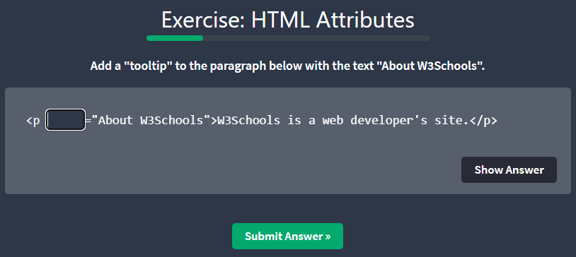

|  |  |  |  |  |
| --- | --- | --- | --- | --- |
|  | **Liens** | **Traduction en français** | **Commentaire** | **Fait** |
| **Attribute** | [Lien](https://www.w3schools.com/html/exercise.asp?x=xrcise_attributes2) | Ajoutez une "info-bulle" au paragraphe ci-dessous avec le texte "À propos de W3Schools". | À chercher sur google |  |
| [Lien](https://www.w3schools.com/html/exercise.asp?x=xrcise_attributes3) | Définissez la taille de l'image sur 250 pixels de large et 400 pixels de haut. | À chercher sur google |  |
| [Lien](https://www.w3schools.com/html/exercise.asp?x=xrcise_attributes4) | Transformez l'élément ci-dessous en un lien qui va à "https://www.w3schools.com". |  |  |
| **Heading** | [Lien](https://www.w3schools.com/html/exercise.asp?x=xrcise_headings2) | Utilisez la balise HTML correcte pour ajouter un en-tête avec le texte "Londres". |  |  |
| [Lien](https://www.w3schools.com/html/exercise.asp?x=xrcise_headings3) | Ajoutez six titres au document avec le texte "Bonjour". Commencez par le titre le plus important (le plus grand) et terminez par le titre le moins important (le plus petit). | Texte "Hello" |  |
| **Paragraphs** | [Lien](https://www.w3schools.com/html/exercise.asp?x=xrcise_paragraphs2) | Utilisez la balise HTML correcte pour ajouter un paragraphe avec le texte "Hello World! |  |  |
| [Lien](https://www.w3schools.com/html/exercise.asp?x=xrcise_paragraphs5) | Ajoutez un saut de ligne au milieu du paragraphe: |  |  |
| [Lien](https://www.w3schools.com/html/exercise.asp?x=xrcise_paragraphs6) | Enveloppez ce poème autour de balises HTML  qui préservent tous les espaces et les sauts de ligne lorsque l'élément est affiché. | À chercher sur google |  |
| **Style** | [Lien](https://www.w3schools.com/html/exercise.asp?x=xrcise_styles2) | Utilisez l'attribut HTML correct et CSS pour définir la couleur du paragraphe sur "bleu". |  |  |
| [Lien](https://www.w3schools.com/html/exercise.asp?x=xrcise_styles3) | Utilisez CSS pour définir la police du paragraphe sur "courrier". |  |  |
| [Lien](https://www.w3schools.com/html/exercise.asp?x=xrcise_styles4) | Utilisez CSS pour aligner le paragraphe au centre. |  |  |
| [Lien](https://www.w3schools.com/html/exercise.asp?x=xrcise_styles5) | Utilisez CSS pour définir la taille du texte à 50 pixels. |  |  |
| **Comments** | [Lien](https://www.w3schools.com/html/exercise.asp?x=xrcise_comments2) | Utilisez la balise de commentaire HTML pour faire un  commentaire à partir du texte "Ceci est un commentaire". |  |  |
| [Lien](https://www.w3schools.com/html/exercise.asp?x=xrcise_comments3) | Ajoutez des balises de commentaire autour du paragraphe: |  |  |
| **CSS** | [Lien](https://www.w3schools.com/html/exercise.asp?x=xrcise_css2) | Utilisez CSS pour définir la couleur d'arrière-plan du document (corps) sur jaune. |  |  |
| [Lien](https://www.w3schools.com/html/exercise.asp?x=xrcise_css3) | Utilisez CSS pour définir la police du document sur "courrier". |  |  |
| [Lien](https://www.w3schools.com/html/exercise.asp?x=xrcise_css4) | Utilisez CSS pour définir la couleur du texte du document sur rouge. |  |  |
| [Lien](https://www.w3schools.com/html/exercise.asp?x=xrcise_css5) | Utilisez CSS pour créer une bordure jaune de 1 pixel d'épaisseur autour de tous les paragraphes. | À chercher sur google |  |
| **Links** | [Lien](https://www.w3schools.com/html/exercise.asp?x=xrcise_links2) | Utilisez le code HTML correct pour faire du texte ci-dessous un lien vers "default.html". |  |  |
| [Lien](https://www.w3schools.com/html/exercise.asp?x=xrcise_links3) | Utilisez l'attribut HTML correct pour ouvrir le lien dans une nouvelle fenêtre. | À chercher sur google |  |
| [Lien](https://www.w3schools.com/html/exercise.asp?x=xrcise_links4) | Utilisez le code HTML correct pour que l'image devienne un lien vers "default.html". |  |  |
| **Images** | [Lien](https://www.w3schools.com/html/exercise.asp?x=xrcise_images2) | Utilisez CSS pour définir la taille de l'image sur 250 pixels de large et 400 pixels de haut. | À chercher sur google |  |
| [Lien](https://www.w3schools.com/html/exercise.asp?x=xrcise_images4) | Ajoutez l'attribut HTML correct pour afficher l'image "smiley.gif". |  |  |
| [Lien](https://www.w3schools.com/html/exercise.asp?x=xrcise_images7) | Spécifiez un autre texte pour l'image. Le texte alternatif devrait indiquer "Smiley". Le texte alternatif est utile lorsque l'image ne peut pas être affichée, comme lorsque la page est lue par un lecteur d'écran. |  |  |
| **Lists** | [Lien](https://www.w3schools.com/html/exercise.asp?x=xrcise_lists_unordered2) | Ajoutez un élément de liste avec le texte "Café" à l'intérieur du <ul>. |  |  |
| [Lien](https://www.w3schools.com/html/exercise.asp?x=xrcise_lists_ordered2) | Terminez le code HTML pour créer une liste ordonnée. | Ordonnée = numérotée |  |
| [Lien](https://www.w3schools.com/html/exercise.asp?x=xrcise_lists_unordered4) | Utilisez CSS pour afficher des carrés au lieu de puces. | À chercher sur google |  |
| **Classes** | [Lien](https://www.w3schools.com/html/exercise.asp?x=xrcise_classes2) | Créez un sélecteur de classe nommé "special". Ajoutez une propriété de couleur avec la valeur "bleu" à l'intérieur de la classe "spéciale". |  |  |
| [Lien](https://www.w3schools.com/html/exercise.asp?x=xrcise_classes3) | Ajoutez la classe correcte pour rendre l'élément H1 rouge. |  |  |
| [Lien](https://www.w3schools.com/html/exercise.asp?x=xrcise_classes4) | Ajoutez deux classes à l'élément H1 pour rendre l'arrière-plan rose et la couleur rouge. |  |  |
| **Id** | [Lien](https://www.w3schools.com/html/exercise.asp?x=xrcise_id2) | Ajoutez l'attribut HTML correct pour rendre l'élément H1 rouge. |  |  |
| [Lien](https://www.w3schools.com/html/exercise.asp?x=xrcise_id3) | Créez un sélecteur d'ID nommé "spécial". Ajoutez une propriété de couleur avec la valeur "bleu" à l'intérieur du bloc de déclaration "spécial". |  |  |